2° Convegno Nazionale AISV

Associazione Italiana di Scienze della Voce

“ANALISI PROSODICA”
teorie, modelli e sistemi di annotazione

 | 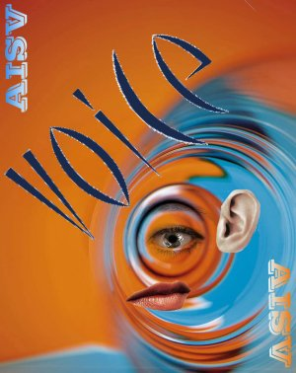
 | 

Salerno
30 novembre – 2 dicembre 2005

“Aula delle Lauree di Ingegneria”
Campus di Fisciano – Università degli Studi di Salerno

2ª Circolare
Cari tutti,

vi inviamo quest'ultima circolare, in attesa di incontrarvi al convegno, per fornirvi alcune notizie.

Il sito è stato completamente aggiornato con le ultime novità: oltre al programma sono disponibili gli abstract delle comunicazioni, le istruzioni per i formati dei poster e delle presentazioni, il menù della cena sociale (vi ricordo che c'è una breve lista d'attesa che viene continuamente aggiornata).

Colgo l'occasione per ringraziare (mai abbastanza!) Piero Cosi dell'immenso, puntuale e rapido lavoro di cura e aggiornamento del sito in questi mesi.... e per tutto il lavoro che ancora svolgerà nei prossimi!!!

Devo sottoporre alla vostra attenzione due punti importanti:

1) La sede dei lavori è l'aula delle lauree di INGEGNERIA (non la generica 'aula delle lauree' indicata inizialmente), situata nella Facoltà di Ingegneria, all'interno del campus di FISCIANO (attenzione: non Lancusi).

2) La struttura del campus è, ancora per alcuni di noi che vi lavorano da anni, una sorta di labirinto. Potrebbe quindi non essere semplice trovare l'aula.

Vi fornisco alcune indicazioni logistiche e 2 punti di riferimento.

****Per chi arriva al campus con i mezzi pubblici, da Salerno o da Napoli (le informazioni sono sul sito), verrà indicato con una segnaletica apposita (AISV2005) un percorso che parte dal TERMINAL degli AUTOBUS interno al campus e guida verso l'aula.

****Per chi arriva con mezzo proprio, stiamo valutando la possibilità di avere accesso ad un'area di parcheggio definita (le aree parcheggio sono molto ampie e disseminate per tutto il campus; alcune sono accessibili solo con dispositivo elettronico, quelle per studenti sono aperte, ma quasi sempre piene).

Nel caso ciò non fosse possibile, non potendo fornire una segnaletica a partire da qualunque zona del campus, la soluzione migliore è cercare (chiedendo informazioni o seguendo la segnaletica ufficiale dell'Ateneo... non sempre trasparente...) il BAR di INGEGNERIA, punto dal quale verrà segnalato appositamente un percorso che conduce all'aula.

Pregherei tutti coloro che intendono utilizzare la propria auto di segnalarmelo in anticipo all'indirizzo <aisv2005@unisa.it>, entro il 25 novembre, indicando, se possibile, il numero di targa. Ci faremo carico di fornire le informazioni necessarie circa la situazione 'parcheggio'.

E' tutto.

Un saluto e arrivederci a Fisciano.
Renata
________________________________
Prof.ssa Renata Savy
Dip. Studi Linguistici e Letterari
Fac. Lingue e Letterature Straniere
Università degli studi di Salerno
Via Ponte Don Melillo, 84084
Fisciano (SA)
tel: +39 089 962223
e_mail: rsavy@unisa.it

